### Назначение статических маршрутов

Маршруты, ведущие в сети, к которым маршрутизатор под- ключен непосредственно, автоматически добавляются в маршрут- ную таблицу после конфигурирования интерфейса при условии, что интерфейс работоспособен (line protocol up).

Для назначения дополнительных статических маршрутов в контексте глобальной конфигурации вводится команда (одна строка): **router(config)#ip route <IP-адрес> <маска> <интерфейс>**

**<IP_адрес_следующего_маршрутизатора>.**

Маршрут активен только тогда, когда следующий маршрути- затор достижим, то есть существует маршрут в сеть, где находится следующий маршрутизатор. Напротив, статический маршрут будет неактивен, если следующий маршрутизатор не достижим по раз- ным причинам, например, когда его интерфейс находится в нера- бочем состоянии.

Управление таблицей маршрутизации на маршрутизаторах в большой распределенной сети является сложной задачей. Поэтому

часто используют специальные протоколы маршрутизации. Марш- рут по умолчанию назначается командой:

**router(config)#ip route 0.0.0.0 0.0.0.0 <интерфейс>**

**<IP_адрес_следующего_маршрутизатора>.**

Просмотреть таблицу маршрутов (рис. 2.13) можно в контек- сте администратора по команде:

# router#show ip route.

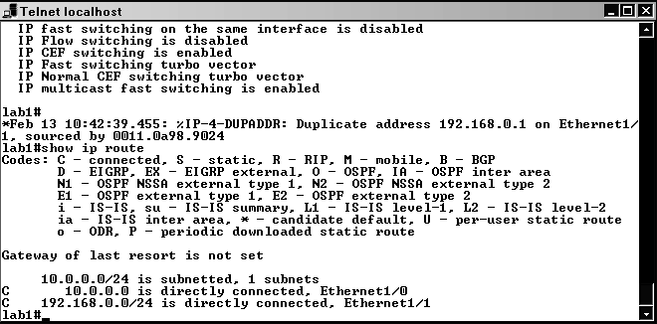

Рис. 2.13. Просмотр таблицы маршрутов

## ВЫПОЛНИТЬ!

1. Добавить в схему сети такой же маршрутизатор. Соединить маршрутизаторы с использованием интерфейсов FastEthernet 0/1. Дать новому маршрутизатору имя lab2.
2. Произвести настройку интерфейсов FastEthernet 0/0 и FastEthernet 0/1 маршрутизатора lab2 (192.168.100.1 и 10.0.0.2 со стандартными масками соответственно) – в итоге должна получиться схема сети, изображенная на рис. 2.14.

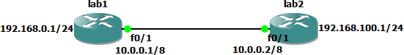

Рис. 2.14. Схема сети с двумя маршрутизаторами

## ВЫПОЛНИТЬ!

1. На маршрутизаторе lab2 назначить статический маршрут к сети 192.168.0.0/24. Проверить достижимость 192.168.0.1.
2. Назначить для интерфейса FastEthernet 0/1 маршрутизатора lab1 маршрут по умолчанию. Проверить достижимость 192.168.100.1.
3. Изучить таблицу маршрутов на обоих маршрутизаторах.

### Настройка точного времени

Часы маршрутизатора сбрасываются при перезагрузке или от- ключении питания. Старшие модели маршрутизаторов (7ххх и вы- ше) оборудованы аппаратными часами (calendar), по которым про- граммные часы устанавливаются после загрузки маршрутизатора [10]. В дальнейшем, говоря о часах, мы имеем ввиду только про- граммные часы (clock) – именно их показания используются опера- ционной системой, когда, например, ставятся метки времени в диа- гностических сообщениях.

Поскольку точное время исчисляется по Гринвичу, то предва- рительно следует установить часовой пояс (относительно Гринвича) и параметры перехода на летнее время (в случае необходимости):

# lab1(config)#clock timezone <name> <offset> lab1(config)#clock summer-time <name> recurring.

Текущее время на маршрутизаторе можно установить и отоб- разить с помощью следующих команд соответственно: **lab1#clock set <time> <day> <month> <year>** и

# lab1#show clock.

## ВЫПОЛНИТЬ!

1. Произвести настройку текущего времени на маршрути- заторах lab1 и lab2.

В ряде случаев текущее время на маршрутизаторах необходи- мо синхронизировать с сервером точного времени, для этого используется протокол NTP. Маршрутизаторы младших моделей (серии 800, 1700) поддерживают также упрощенную версию этого протокола – SNTP. Естественно, чтобы синхронизация была воз- можной, необходимо наличие связи с NTP-сервером.

В крупных корпоративных сетях обычно устанавливается соб- ственный сервер точного времени, который синхронизируется от публичных серверов, расположенных в Интернете (списки таких серверов, а также программное обеспечение можно найти на сайте www.ntp.org), в иных случаях можно воспользоваться публичными NTP-серверами напрямую.

Серверы, подключенные непосредственно к источникам точ- ного времени (атомным часам и т. п.), имеют статус stratum 1. Серве- ры, синхронизирующиеся от этих серверов, имеют статус stratum 2 и т. д. Отсутствие синхронизации обозначается в Cisco как stratum 16.

Маршрутизатор с синхронизированными часами может и сам выступать в роли NTP-сервера:

# lab1(config)#ntp master <stratum>.

Для синхронизации времени с сервером NTP на клиенте ис- пользуется следующая команда (может быть задан один или несколько серверов):

# lab1(config)#ntp server <IP-адрес_NTP_сервера>.

Обратите внимание, что после настройки NTP, в конфигура- ционном файле появится команда **ntp clock-period**, содержа- щая информацию о неточности хода часов, которая обновляется маршрутизатором автоматически и редактировать ее не рекоменду- ется.

## ВЫПОЛНИТЬ!

1. Для выполнения следующих упражнений Вам необходимо удалить линк между маршрутизаторами и подключить к ним два облака (Cloud), настроенные на VMnet2 сеть VMware. Запустить образ с именем XP_VMnet2 (используйте анализатор трафика Wireshark для захвата трафика). Схема полученной сети представлена на рис. 2.15.

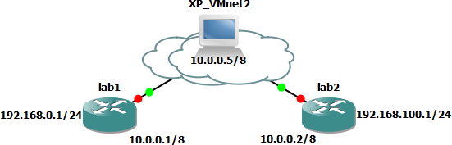

lab1.

Рис. 2.15. «Улучшенная» схема сети с двумя маршрутизаторами

1. Произвести настройку сервера времени на маршрутизаторе
2. Настроить на маршрутизаторе lab2 синхронизацию

времени с сервером.

Отобразить текущее состояние синхронизации по протоколу

NTP можно с помощью команды:

# lab1#show ntp status

**Clock is synchronized, stratum 3, reference is 217.107.53.5**

**...**

(первая строка вывода говорит об успешной синхронизации), а па- раметры взаимодействия и ассоциации с NTP-серверами выводятся по команде:

# lab1#show ntp associations или

**lab1#show ntp associations detail.**

## ВЫПОЛНИТЬ!

1. Захватить сетевой трафик, изучить процесс взаимодействия маршрутизаторов по протоколу NTP.
2. Проанализировать информацию о статусе и ассоциациях NTP на маршрутизаторах lab1 и lab2, сравнить результаты для lab1 и lab2.

Кроме клиент-серверных отношений протокол NTP преду- сматривает равноправные отношения (symmetric active mode), когда участники процесса учитывают показания часов друг друга и вы- полняют взаимную синхронизацию, соответствующая конфигура- ция определяется командой:

# lab1(config)#ntp peer <IP-адрес_участника>.

## ВЫПОЛНИТЬ!

1. Настроить взаимную синхронизацию времени по протоколу NTP между lab1 и lab2 (не забудьте предварительно удалить предыдущие настройки NTP).
2. Захватить сетевой трафик, изучить процесс взаимодействия маршрутизаторов по протоколу NTP.
3. Проанализировать информацию о статусе и ассоциациях NTP на маршрутизаторах lab1 и lab2, сравнить результаты lab1 и lab2.